Títol de l’article (si és llarg, indiqueu versió curta per a l’índex)
Secció corresponent
Col·laborador
Càrrec o filiació

Aquest fitxer us pot servir de plantilla per al vostre escrit per a la revista SCM/Notícies. Així us permet simular-ne la maquetació pel que fa a format, llargada…
Seguiu els bons criteris habituals de redacció i penseu en els objectius de la revista i l’interès que pugui tenir per al públic. La reben institucions i persones interessades en les matemàtiques, les activitats i les reflexions de la comunitat matemàtica catalana, sigui de l’àmbit educatiu de qualsevol nivell, des d’infantil a universitat, de l’àmbit d’investigació, de divulgació, o altres àmbits.

Instruccions generals
Penseu que el text definitiu es maqueta en LaTeX, per tant utilitzeu les funcionalitats del word només com a indicació, tenint en compte que seran transformades. En particular el trencament de línies, columnes i pàgines pot ser diferent, per tant en cap cas cal que ho ajusteu de manera exacta.
Si bé la part principal dels articles sol ser paràgrafs de text, també podeu utilitzar:
- subtítols interns, per titular parts significatives.
- apartats, sense numerar, com aquests, o numerats.
- adreces URL o adreces electròniques, si bé no cal abusar-ne. Donat el format en dues columnes, si són llargs, els posem com a nota a peu de pàgina.
Si l’escrit ho requereix podeu incloure entrades bibliogràfiques, al final de l'escrit. Però en general, per la majoria d’escrits de la revista, no és habitual.
No abuseu de la negreta, cursiva ni majúscules per destacar text. Procurem seguir les pautes de correcció lingüística.

Imatges o fotografies
Podeu incloure algunes imatges per il·lustrar l'escrit, on us sembli més adient o bé al final. Tanmateix, s'inclouran o no, en un o altre lloc segons condicionants de l'edició i maquetació.
Ara bé, és imprescindible que:
- envieu el fitxer apart per poder compilar, en format jpg, png, o similar, i qualitat adient.

- suggeriu un breu text descriptiu com a peu d’imatge (que no passi de 2 línies)

- Indiqueu l'autoria o procedència de les imatges. Si es tracta d'arxius personals o gràfics d'elaboració pròpia, i no cal fer-ho públic, indiqueu-ho. Si prové de fonts externes, sobretot si ha estat publicada, indiqueu-ho, al peu de foto o en el text.

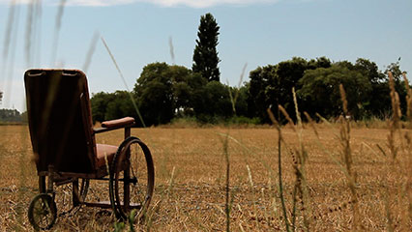
Peu descriptiu de la imatge
Sabem que escriviu bé, confiem en el vostre interès, i us animem a utilitzar les eines correctores per detectar barbarismes i errors tipogràfics. Tot i així, tots els escrits passen per un procés de revisió/correció de català.
Esperem que aquestes línies facilitin la vostra col·laboració i el procés editorial.

Gràcies per la vostra col·laboració!

